Introdução ao fireBase
https://firebase.google.com/

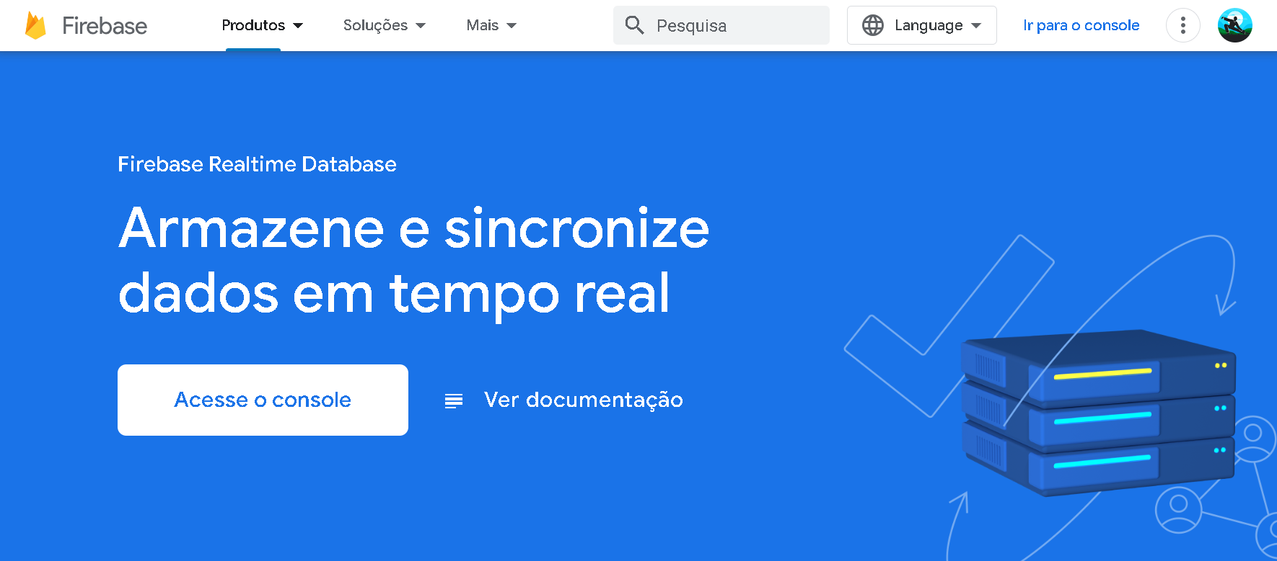
Para logar é com o gmail.

Em seguida, Vamos para o console:

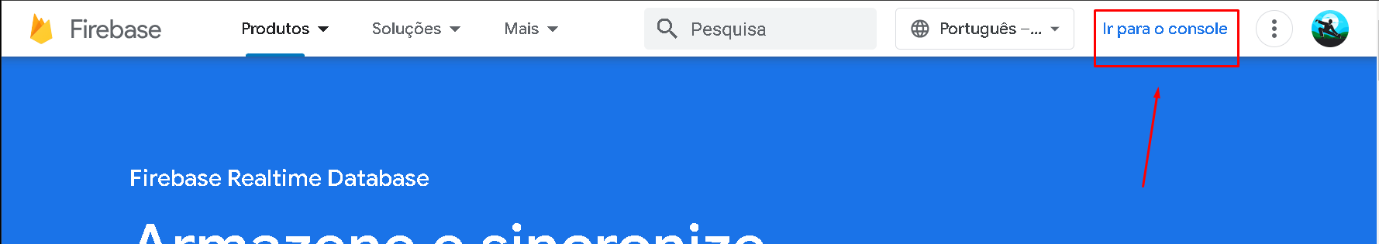

Vamos criar um projeto:

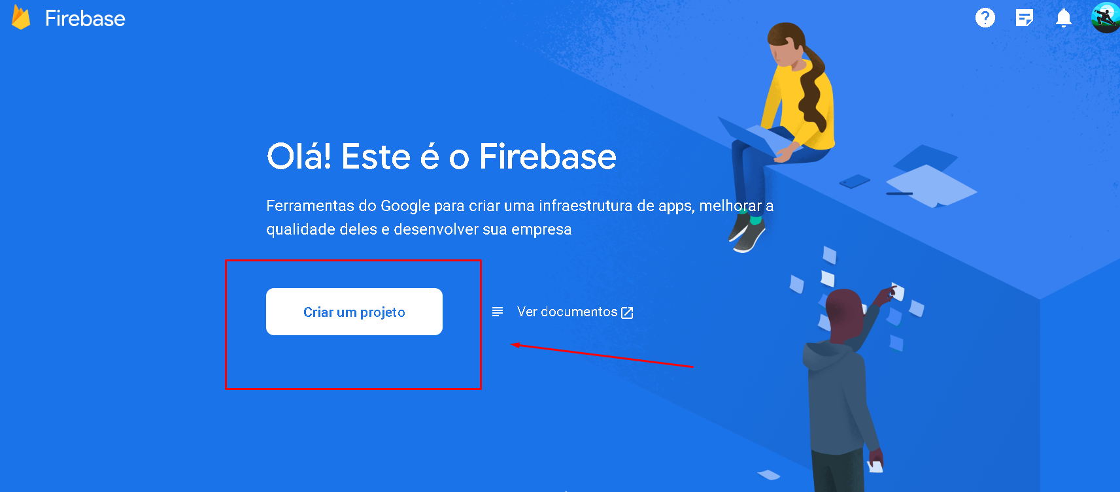

Criando projeto:

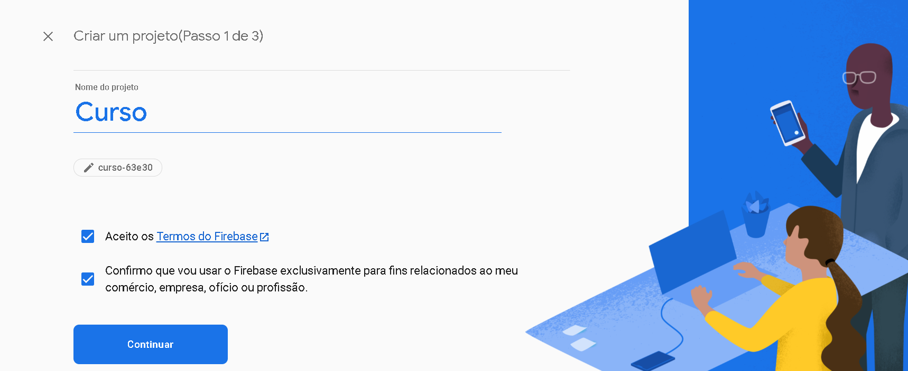

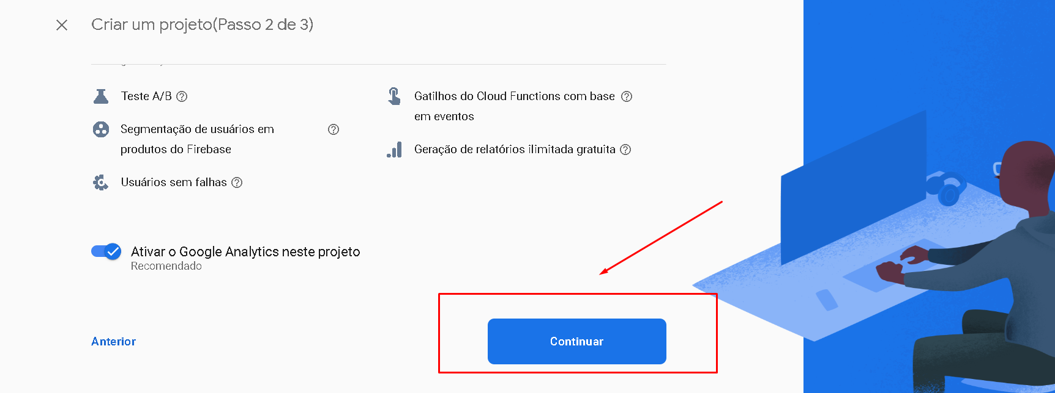

Nesta parte 2/3 pode deixar da forma que tá e só clicar em continuar.

Processo 3/3:
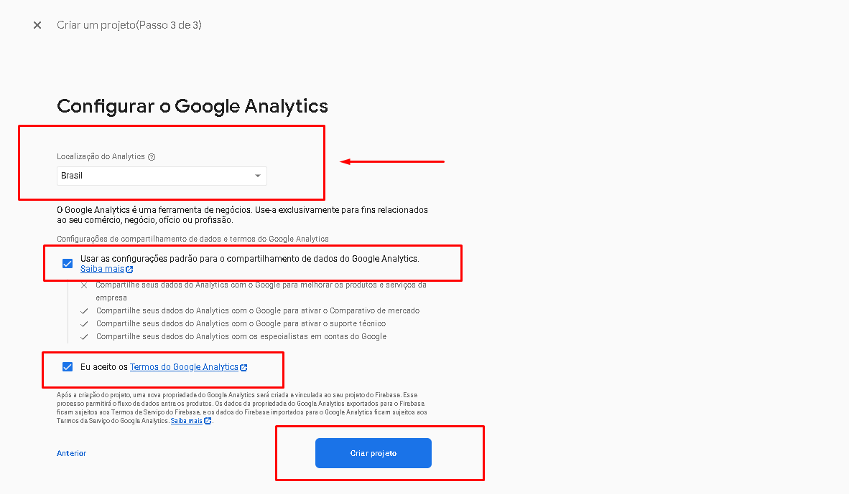

Colocar localização do Brasil:

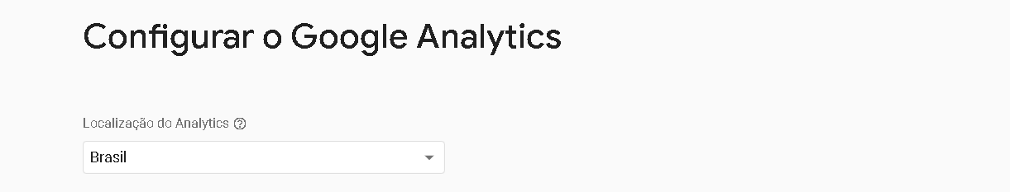

Após criar o projeto, a página ira atualizar e abrir no projeto:

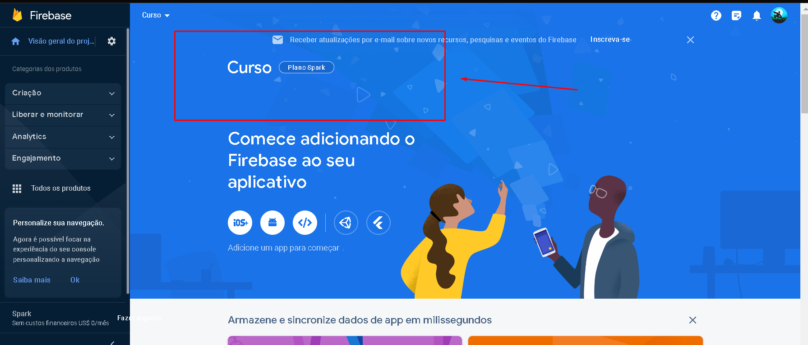

Vamos da uma olhada na parte de Authentication:

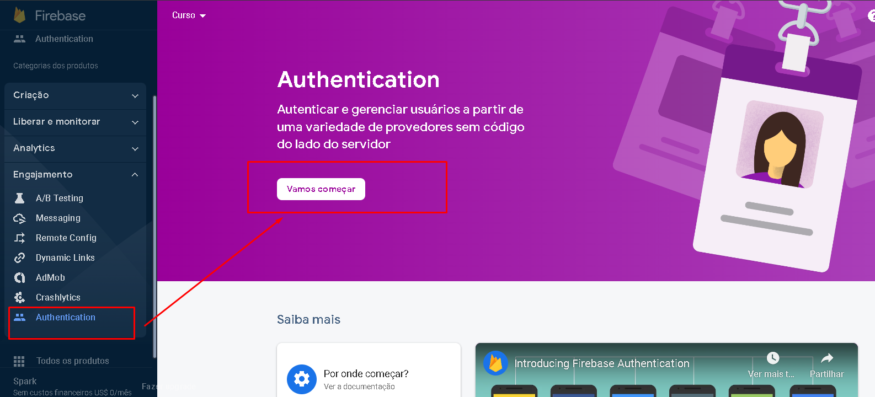

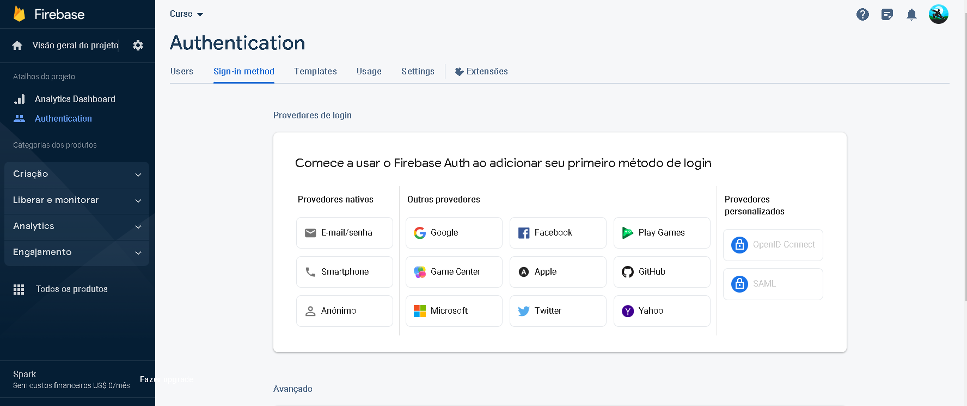

Dessa forma podemos configurar para os usuários se cadastrarem de várias formas.

Vamos usar muito o Cloud Firestore:

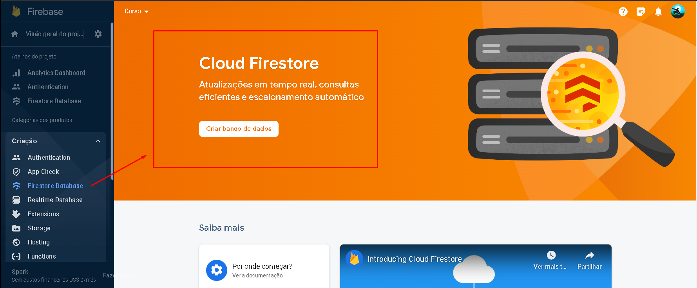

Storage para enviar alguma foto:

